Mewujudkan Pembelajaran Inklusif: Media Edukasi Interaktif bagi Anak Berkebutuhan Khusus



Disusun Oleh Kelompok 5 :
Miftahul Khoiriyah 123140064
Andini Rahma Kemala 123140067
Zahwa Natasya Hamzah 123140069
Kristof Tsunami Ginting 123140117
Prima Agusta Sembiring 123140119

Dosen Pengampu : Amirul Iqbal, S.Kom., M.Eng.
Asisten Dosen : Fauzi Azizi (122140106)

PROGRAM STUDI TEKNIK INFORMATIKA
FAKULTAS TEKNOLOGI INDUSTRI
INSTITUT TEKNOLOGI SUMATRA
2025

DAFTAR ISI

BAB I PENDAHULUAN 3
1.1 Latar Belakang & Permasalahan 3
1.2 Target Pengguna (Persona) 3
BAB II PERANCANGAN DAN DESKRIPSI PRODUK 5
2.1 Deskripsi Produk 5
2.2 Metode Perancangan 5
2.3 Metode Evaluasi 5
BAB III PERANCANGAN DAN DESKRIPSI PRODUK 6
3.1 Pembahasan Hasil Pengujian 6
3.2 Refleksi Desain 6
3.3 Tantangan yang Dihadapi 6
BAB IV KESIMPULAN 7
DAFTAR PUSTAKA 8
LAMPIRAN 9

BAB I
PENDAHULUAN

1.1 Latar Belakang & Permasalahan
Pendidikan inklusif di Indonesia menjamin hak setiap anak untuk memperoleh pendidikan yang layak, namun realitas di lapangan menunjukkan kesenjangan fasilitas yang signifikan. Berdasarkan studi di lapangan, metode pembelajaran bagi Anak Berkebutuhan Khusus (ABK) sering kali masih bersifat konvensional (seperti ceramah) dan belum sepenuhnya efektif mengakomodasi karakteristik unik siswa. Hal ini ditegaskan oleh (Astuti, W et al., 2020, #)yang menemukan bahwa guru masih jarang menggunakan media alternatif, sehingga kebutuhan visual siswa, khususnya tunarungu, tidak terpenuhi secara optimal. Ketidaktersediaan alat bantu ajar adaptif ini menjadi penghambat utama, karena siswa tunarungu memiliki keterbatasan pemrosesan auditif dan sangat bergantung pada stimulasi visual.
Dampak dari minimnya media yang tepat sangat signifikan terhadap motivasi belajar. Media konvensional yang didominasi teks panjang tanpa visualisasi isyarat membuat siswa tunarungu sulit memahami materi abstrak dan cepat kehilangan minat (Azzahra, A et al., 2025, #). Di sisi lain, siswa dengan spektrum autisme menghadapi tantangan defisit fokus dan interaksi sosial. Metode pengajaran biasa sering kali gagal menarik perhatian mereka, padahal mereka membutuhkan media yang terstruktur, repetitif, dan berunsur permainan untuk melatih manajemen perilaku serta konsentrasi (Agustin, M. P et al., 2025, #).
Selain kendala pembelajaran, masalah aksesibilitas digital juga menjadi sorotan. Banyak aplikasi/ website edukasi yang beredar tidak dirancang dengan prinsip accessibility-first, memiliki antarmuka yang rumit, dan kurang penyesuaian sensorik sehingga tidak ramah bagi pengguna disabilitas (Muharam, A. F, 2023). Berangkat dari urgensi tersebut, pengembangan website "EduPlay ABK" hadir sebagai solusi media edukasi multimedia yang menjembatani hambatan tersebut melalui pendekatan visual dan logika yang adaptif.

1.2 Target Pengguna (Persona)
- Persona 1 : Pahlawan Visual (Anak Tunarungu)
Siswa dengan hambatan pendengaran yang mengandalkan penglihatan sebagai indra utama dalam memahami informasi. Mereka memiliki keunggulan dalam mengenali gambar, warna, simbol, dan ekspresi visual, namun kesulitan menerima informasi berbasis verbal/audio dan cepat kehilangan minat saat materi disajikan melalui teks panjang tanpa dukungan visual.
Kebutuhan utama mencakup media pembelajaran dominan visual (gambar & bahasa isyarat), instruksi singkat dan jelas, konten yang tidak bergantung pada audio, serta ilustrasi ekspresif dengan caption sebagai alternatif teks.

- Persona 2 : Ksatria Logika (Anak Autisme)
Siswa dengan kecenderungan berpikir terstruktur dan logis, menyukai aktivitas berpola dan dapat diprediksi. Mereka mudah berfokus pada pemecahan masalah berbasis logika, tetapi rentan terdistraksi oleh elemen visual berlebihan, mengalami kecemasan saat instruksi berubah mendadak, serta berpotensi mengalami sensory overload ketika menerima terlalu banyak stimulus sekaligus.
Kebutuhan utama meliputi aktivitas pembelajaran logika yang berurutan dan repetitif, antarmuka minimalis tanpa distraksi, feedback instan pada setiap aksi, serta sistem progres bertahap yang jelas dan terukur.
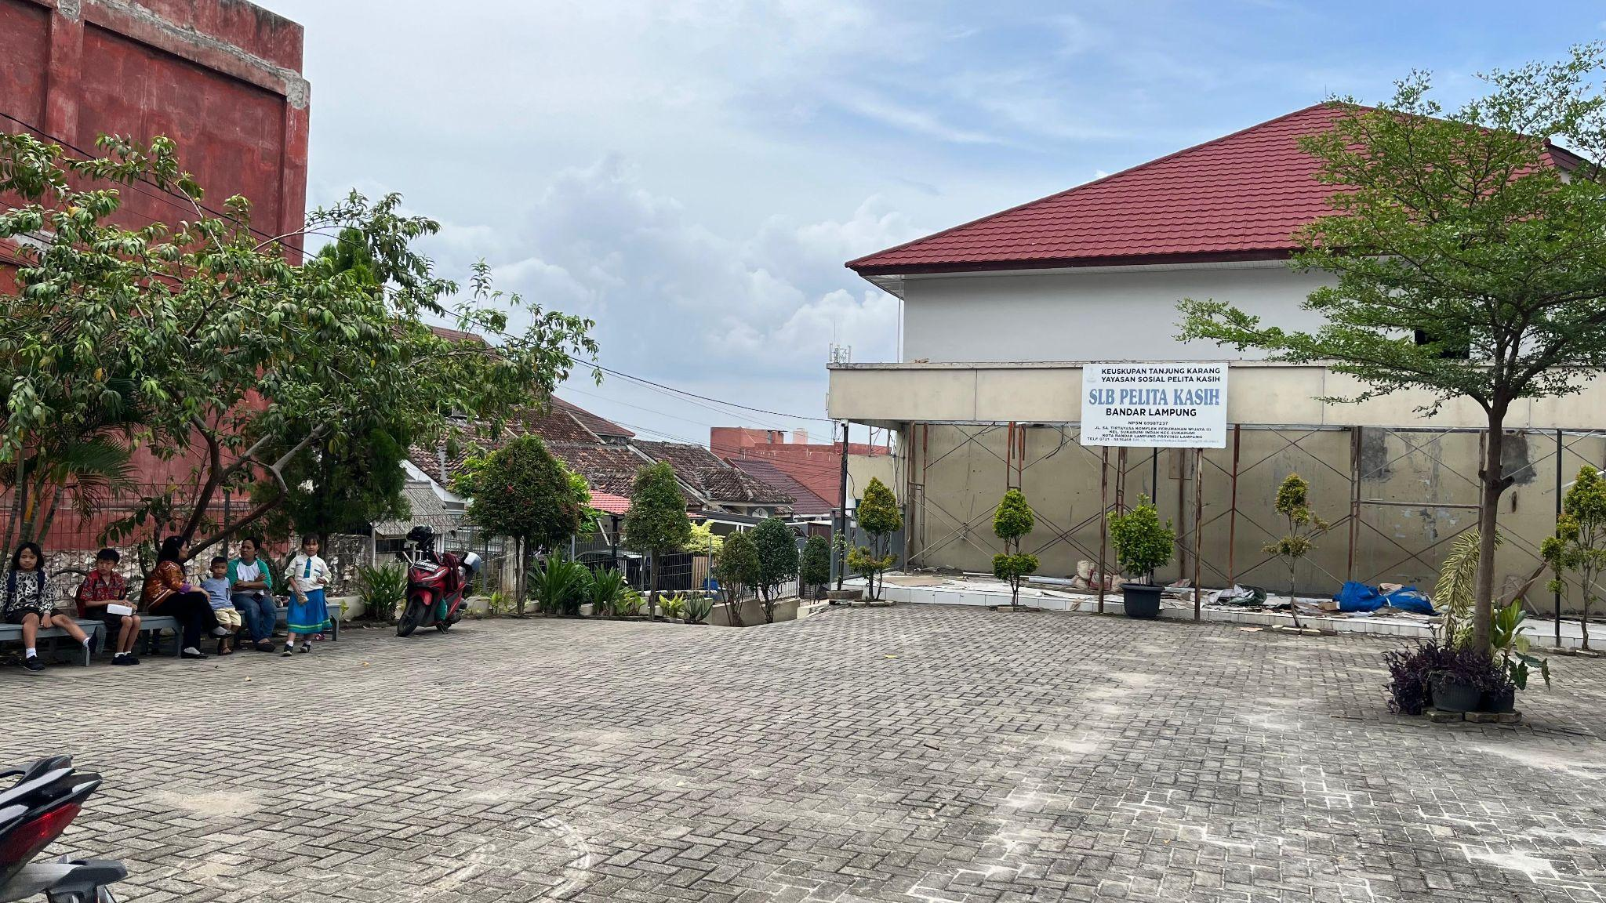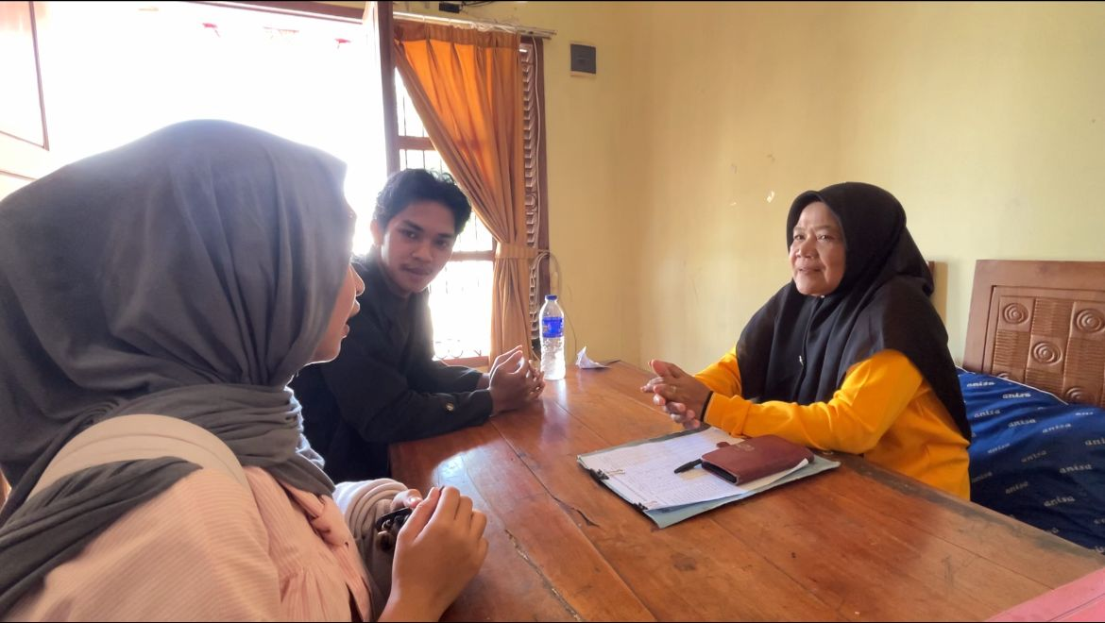

BAB II
PERANCANGAN DAN DESKRIPSI PRODUK

2.1 Deskripsi Produk

2.2 Metode Perancangan

2.3 Metode Evaluasi

BAB III
PERANCANGAN DAN DESKRIPSI PRODUK

3.1 Pembahasan Hasil Pengujian

3.2 Refleksi Desain

3.3 Tantangan yang Dihadapi

BAB IV
KESIMPULAN

DAFTAR PUSTAKA

LAMPIRAN
Link Figma :
Link Lofi : https://www.figma.com/design/7NGjx0obwsgOQ6o8QfcLX2/ID-Kel-5?node-id=54-544&t=GkFANNHUdM690hhD-0
Link Youtube : https://youtu.be/6TN9W886Ysk?si=Aa0UBkkWDqIosaOV

